3. 구체적 요구 사항

3.1 Use Case

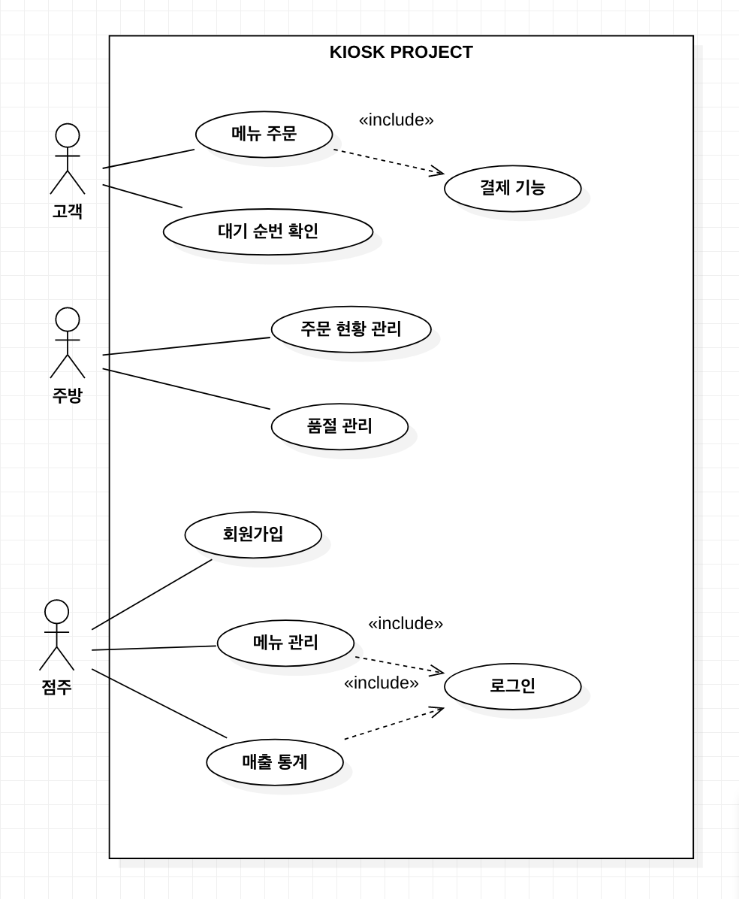

시나리오 #1

1. 로그인/회원가입

2. 추가할 메인메뉴/옵션메뉴 입력

3. 정보 입력 후 제출

4. 추가한 메뉴 추가 및 전체 메뉴 디스플레이

시나리오 #2

1. 로그인

2. 수정할 메인메뉴/옵션메뉴 입력

3. 정보 입력 후 제출

4. 수정한 메뉴 추가 및 전체 메뉴 디스플레이

시나리오 #3

1. 로그인

2. 삭제할 메인메뉴/옵션메뉴 입력

3. 정보 입력 후 제출

4. 삭제할 메뉴 삭제 및 전체 메뉴 디스플레이

시나리오 #4

1. 메뉴 선택 페이지 디스플레이

2. 메인 메뉴 / 옵션 메뉴 선택 및 입력

3. 결제

4. 입력한 정보 제출

5. 메뉴 선택 페이지 디스플레이

시나리오 #5

1. 주문 처리 페이지 디스플레이

2. 고객이 입력한 정보 시간 순으로 출력

3. 조리 완료 시 페이지에 있는 완료 버튼 클릭

시나리오 #6

1. 메뉴 목록 페이지 디스플레이

2. 품절된 메뉴 옆에 있는 품절 버튼 클릭

시나리오 #7

1. 통계 페이지 디스플레이

2. 월/주/일 매출 통계 확인

시나리오 #7

1. 통계 페이지 디스플레이

2. 월/주/일 메뉴별 통계 확인

3.2 외부 인터페이스

User Interface

|  |  |
| --- | --- |
| 이름 | 메뉴 추가/수정/삭제 |
| 목적 / 내용 | 식당 주인에 의한 메뉴 상태 업데이트 |
| 입력 주체 / 출력 목적지 | 입력 주체 : 식당 주인  출력 목적지 : 디스플레이 |
| 단위 | 사용자 입력 |
| 시간 / 속도 | 디스플레이에서 확인 버튼을 누른 후 1초 내에 업데이트 완료 |
| 타 입출력과의 관계 | 메뉴 주문 페이지와 품절 관리 페이지에서 업데이트된 상태 반영 |
| 화면 형식 및 구성 |  |
| 윈도우 형식 및 구성 |  |
| 데이터 형식 | 메뉴 정보(이름, 설명) |
| 명령 형식 | 해당 없음 |
| 종료 메시지 | 없음 |

|  |  |
| --- | --- |
| 이름 | 메뉴 주문 |
| 목적 / 내용 | 고객의 메뉴 주문 |
| 입력 주체 / 출력 목적지 | 입력주체 : 고객  출력 목적지 : 주문 처리 페이지 디스플레이 |
| 단위 | 사용자 입력 |
| 시간 / 속도 | 완료 버튼을 누르고 결제하면 1초 이내에 주문이 완료된다. |
| 타 입출력과의 관계 | 주문 처리 페이지, 매출 통계 페이지, 메뉴별 통계 페이지에서 업데이트된 상태 반영 |
| 화면 형식 및 구성 |  |
| 윈도우 형식 및 구성 |  |
| 데이터 형식 | 주문 정보(메인 메뉴, 옵션 메뉴, 수량) |
| 명령 형식 | 해당 없음 |
| 종료 메시지 | 완료 버튼을 통한 종료 |

|  |  |
| --- | --- |
| 이름 | 주문 처리 |
| 목적 / 내용 | 직원이 주문을 확인하고 메뉴가 완성되면 완료 처리 |
| 입력 주체 / 출력 목적지 | 입력 주체 : 직원  출력 목적지 : 고객이 확인하는 주문 현황 페이지 |
| 단위 | 사용자 입력 |
| 시간 / 속도 | 비정기적인 사용자의 입력 / 1초마다 창 업데이트 |
| 타 입출력과의 관계 | 고객이 확인하는 주문 현황 페이지 업데이트된 상태 반영 |
| 화면 형식 및 구성 |  |
| 윈도우 형식 및 구성 |  |
| 데이터 형식 | 주문 정보(메인 메뉴, 옵션 메뉴, 수량) |
| 명령 형식 | 해당 없음 |
| 종료 메시지 | 프로그램 종료 |

|  |  |
| --- | --- |
| 이름 | 품절관리 |
| 목적 / 내용 | 품절된 메뉴 품절 처리 |
| 입력 주체 / 출력 목적지 | 입력 주체 : 직원  출력 목적지 : 메뉴 선택 페이지 |
| 단위 | 사용자 입력 |
| 시간 / 속도 | 품절 버튼을 누르면 1초 이내에 메뉴 선택 페이지에 적용 |
| 타 입출력과의 관계 | 메뉴 선택 페이지에 업데이트된 상태 반영 |
| 화면 형식 및 구성 |  |
| 윈도우 형식 및 구성 |  |
| 데이터 형식 | 메뉴 정보(이름, 설명) |
| 명령 형식 | 해당 없음 |
| 종료 메시지 | 프로그램 종료 |

|  |  |
| --- | --- |
| 이름 | 매출 통계 |
| 목적 / 내용 | 년/월/주/일 기준으로 매출 확인 가능 |
| 입력 주체 / 출력 목적지 | 입력주체 : 해당없음  출력 목적지 : 매출 통계 페이지 |
| 단위 | 사용자 입력 |
| 시간 / 속도 | 사용자가 년/월/주/일 중 확인하고 싶은 기준을 클릭하면 2초 이내에 데이터 출력 |
| 타 입출력과의 관계 | 고객의 메뉴 주문 페이지에서의 입력으로부터 데이터 수집 |
| 화면 형식 및 구성 |  |
| 윈도우 형식 및 구성 |  |
| 데이터 형식 | 정확한 금액 |
| 명령 형식 | 해당 없음 |
| 종료 메시지 | 프로그램 종료 |

|  |  |
| --- | --- |
| 이름 | 메뉴별 통계 |
| 목적 / 내용 | 년/월/주/일 기준으로 매출 확인 가능 |
| 입력 주체 / 출력 목적지 | 입력주체 : 해당없음  출력 목적지 : 메뉴별 통계 페이지 |
| 단위 | 사용자 입력 |
| 시간 / 속도 | 사용자가 년/월/주/일 중 확인하고 싶은 기준을 클릭하면 2초 이내에 데이터 출력 |
| 타 입출력과의 관계 | 고객의 메뉴 주문 페이지에서의 입력으로부터 데이터 수집 |
| 화면 형식 및 구성 |  |
| 윈도우 형식 및 구성 |  |
| 데이터 형식 | 정확한 금액 |
| 명령 형식 | 해당 없음 |
| 종료 메시지 | 프로그램 종료 |

3.5 소프트웨어 시스템 속성

신뢰성

|  |  |
| --- | --- |
| 검색 정확성 | DB 검색 시 오류를 최소화하여 99.9%의 정확도를 보여준다 |
| 가용 시간 | 영업 시간동안 사용이 가능케 한다 |
| 데이터 무결성 | 데이터의 손실이 있으면 안된다. |
| 데이터 전달 | 데이터 전달이 정확하고 신속히 이뤄져야 한다 |
| 신속한 결함 복구 | 시스템이 다운된 경우 연동된 DB를 이용해 5분 이내 복구되도록 한다 |
| 사용자 데이터 무결성 | 회원 정보가 손실되면 안된다. |

가용성

|  |  |
| --- | --- |
| 인터페이스 | 직관적인 인터페이스 |

보안성

|  |  |
| --- | --- |
| 사용자 정보 보안 | 메뉴 관리와 총 주문 내용은 사용자만 확인할 수 있도록 한다 |

유지보수용이성

|  |  |
| --- | --- |
| 정보 연동 | 데이터 베이스에 수정된 정보를 통해 정확한 정보 제공 |

시간효율성

|  |  |
| --- | --- |
| 메뉴 업데이트 반영 | 품절 관리, 메뉴 추가/수정/삭제 등 업데이트가 발생하면 5초 이내에 이를 적용한다. |
| 프로그램 속도 | 회전율을 높이기 위해 메뉴 선택 페이지에 딜레이 최소화 |
| 주문 업데이트 | 주문 업데이트 시 딜레이 최소화 |

자원효울성

|  |  |
| --- | --- |
| DB 정보 | DB는 최대 100개의 메뉴 정보와 100만개의 주문 내역을 저장할 수 있다 |